VEIG, VEIG... 
Busca els animals dibuixats als laterals i després llegeix les paraules de la taula i escriu un tic o una creu en funció si és cert o fals.
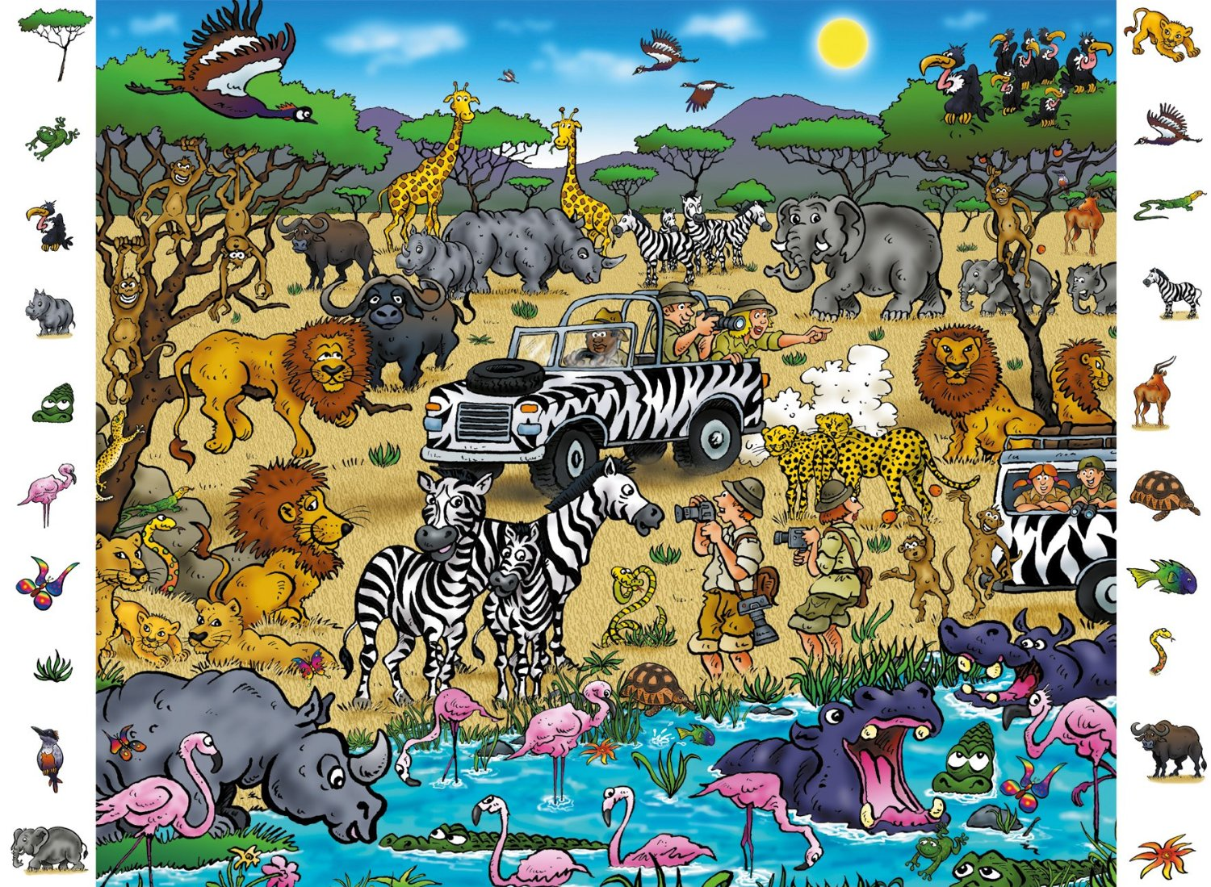

set flamencs |  |  | dos camells
una llúdriga |  |  | una tortuga
una teranyina |  |  | cocodrils afamats
un grup de voltors |  |  | ous de tortuga
micos ballant |  |  | un peix saltant
tres hipopòtams |  |  | una serp enroscada
baobabs |  |  | unes taronges
una càmera de fotos |  |  | rinoceronts
un bassal d’aigua |  |  | gavines volant

